Ясыревский отдел
6+
МБУК ВР «МЦБ» им. М. В. Наумова

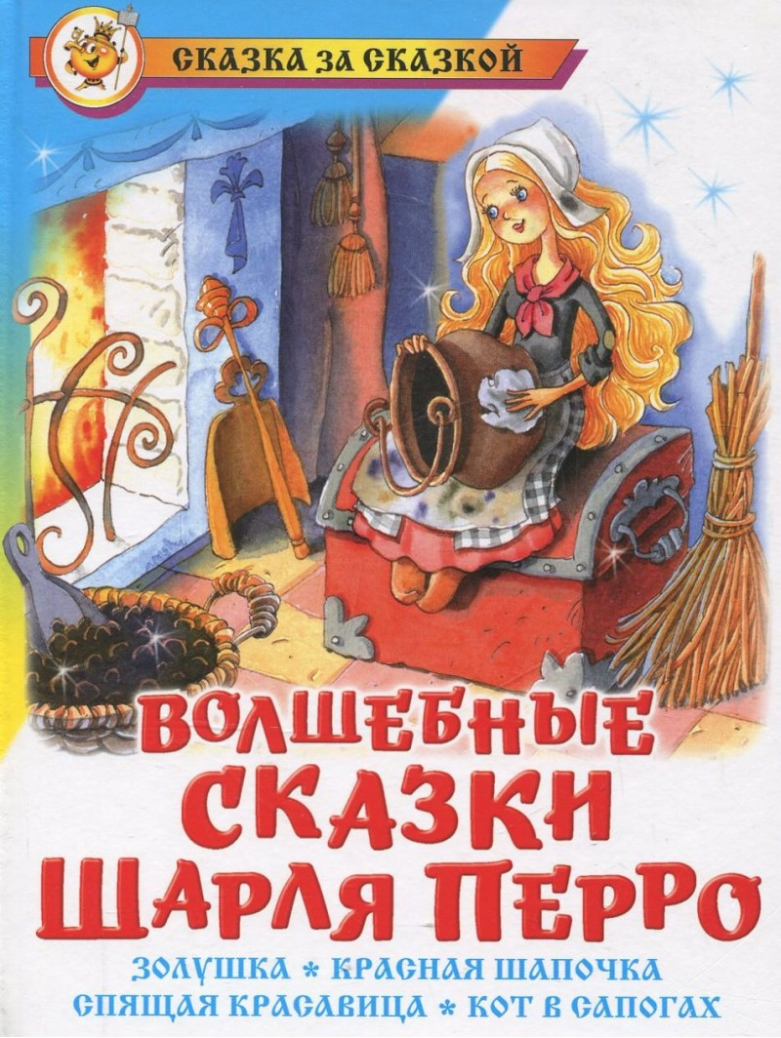

Викторина

Составитель:
библиотекарь 2 категории
Ясыревского отдела
МБУК ВР «МЦБ» им. М.В. Наумова
Одарчук Л.А.

х. Ясырев
2022г.
Как бы мне хотелось
Жить в волшебном доме,
Где хранятся сказки,
Как стихи в альбоме,
Где старушки-стены
Сплетничают ночью
Обо всём, что в сказках
видели воочию,
Где огонь в камине
Создает уют
И на книжной полке
Чудеса живут,
Где в старинном кресле,
Чуть скрипя пером,
Сочиняет сказки
Друг мой – Шарль Перро
Сегодняшняя наша встреча посвящена замечательному французскому сказочнику Шарлю Перро.
II. Биография Шарля Перро.
Так вот, давным-давно, в одной стране (она называется Францией) жили-были пятеро братьев. Они были так похожи друг на друга, что даже писали одинаковым почерком. Старшего брата звали Жан Перро, и он стал адвокатом. Пьер Перро стал главным сборщиком налогов. Клод выучился на врача. Никола Перро стал учёным богословом и математиком. А младший– Шарль Перро – посвятил себя делам государственным. Член французской Академии, физик, анатом, языковед…
Но государственные заслуги Шарля Перро скоро забылись, потому что запомнилось совершенно другое – сказки господина генерального секретаря. И запомнились они так крепко, что спустя много лет люди любят, ценят и снова и снова с удовольствием читают эти сказки.
Шарль Перро придумал необыкновенные истории и невероятные приключения, в которых участвовали и добрые феи, и злые ведьмы, и прекрасные принцессы, и простые добродушные девушки. И вот уже многие– многие годы эти героини знакомы людям всего мира. Люди ценят и любят сказки этого доброго и вдохновенного художника. Да и как не любить, как не ценить их, если в них, простых и ясных по сюжету, чувствуется душа великого мастера слова. Его сказки учат ценить подлинную красоту жизни, любить труд, добро, мужество, справедливость. Я думаю, вы тоже с детства знаете и любите сказки Шарля Перро. И сегодня мы ещё раз побываем в волшебном мире его сказок, узнаем, кто из вас является знатоком его сказок. А поможет это сделать сказочная викторина, участниками которой станут команды начальных классов.
III. Творчество Шарля Перро.
Давайте вспомним какие сказки написал Шарль Перро:
1. Волшебница (Подарки феи).
2. Золушка.
3. Кот в сапогах.
4. Красная шапочка.
5. Мальчик-с-пальчик.
6. Ослиная шкура.
7. Пряничный домик.
8. Синяя борода.
9. Спящая красавица.
10. Хохлик (Рике с хохолком).
IV. Путешествие по сказкам.
РАЗМИНКА
В игре участвуют 2 команды. Каждый игрок команды (кроме капитана) отвечает на вопрос по сказке. Если ответил правильно – 2 балла. Если помогла команда 1 балл.
Сказка “Красная Шапочка”
Что собирала по пути к бабушке Красная Шапочка? (цветы)
Что лежало у нее в корзинке? (пирожок и горшочек с маслом)
Где стоял дом бабушки Красной Шапочки? (за лесом, за мельницей)
Кто покушался на жизнь бабушки? (волк)
Кто спас бабушку и Красную Шапочку? (дровосеки)
Сколько вопросов задавала Красная Шапочка переодетому волку? (4)
Сказка “Золушка”
Из какого материала сделана туфелька Золушки? (из хрусталя)
В кого превратилась крыса в сказке “Золушка”? (в кучера)
За что Золушку прозвали Золушкой? (сидела в углу на ящике с золой)
На чём золушка отправилась во дворец на бал? (на карете)
Сколько мышей понадобилось для кареты? (5)
Во что превратилось старое платье Золушки? (в бальное платье)
Сказка “Кот в сапогах”
1.Какое наследство оставил мельник своим сыновьям? (мельницу, осла, кота)
2. Как называл своего хозяина кот в сапогах? (Маркиз де Карабас)
3. Какой первый подарок принес кот в дар королю от имени своего хозяина? (кролика)
4. Сколько раз людоед совершал свои превращения? (2)
5. Кому на самом деле принадлежали луга, поля, мельница, сад? (людоеду)
6. Каким образом кот съел великана-людоеда? (попросил его превратиться в мышку)
Сказка “Спящая красавица”
Что предсказала старая фея принцессе? (смерть от веретена)
Что сделала фея, чтобы через 100 лет принцесса не чувствовала себя одинокой? (фея усыпила всех во дворце, но кроме короля и королевы)
Сколько лет было принцессе, когда она уснула? (16)
Кто проснулся сразу после принцессы? (собачка Пуфф)
Почему замок казался неприступным? (вокруг вырос густой лес)
Какой указ издал король для своих подданных?(запретить под страхом смертной казни прясть и хранить в доме веретена и прялки)
Сказка “Мальчик-с-пальчик”
Почему родители Мальчика-с пальчика решили избавиться от детей? (случился страшный голод, их нечем было кормить)
Сколько детей было у дровосека? (7)
Как дети сумели вернуться домой в первый paз? (они нашли дорогу по камешкам, которые бросал на дорогу мальчик-с-пальчик)
При помощи чего Мальчик с пальчик хотел вывести своих братьев во второй раз? (при помощи крошек хлеба)
На чей дом набрели Мальчик с пальчик и его братья? (дом Людоеда)
Что Мальчик-с-пальчик забрал у Людоеда? (сапоги скороходы, мешок с золотом)
Конкурс капитанов: сказка “Подарки феи” (Если капитан отвечает на вопрос, то приносит команде 1 балл, если не знает ответ, то отвечает капитан другой команды и зарабатывает ей 1 балл)
Чем отличалась младшая сестра от старшей? (она была добрая и красивая)
Куда должна была ходить младшая сестра 2 раза в день? (к источнику за водой)
Кого встретила добрая девушка? (фею)
Что сыпалось из уст младшей дочери, когда та начинала говорить? (цветок или драгоценный камень)
Что сыпалось из уст старшей дочери? (змея или жаба)
Кто встретил в чаще прекрасную девушку? (молодой принц)
ПУТЕШЕСТВИЕ ПО СТАНЦИЯМ
(Команды после прочтения задания поднимают карточку с нужной сказкой. Если правильно, получают 1 балл. Последняя команда получает 0,5 баллов.)
Станция Угадайка.
1.Знайте, этого плутишку
Никому не обхитрить:
Людоеда, словно мышку,
Умудрился проглотить.
(Кот в сапогах)

2.Эта сказка не нова,
В ней принцесса всё спала,
Феи злобной то вина
И укол веретена.
(Спящая красавица)

3.Жизнь красотой его не наделила,
Зато умом сверх меры наградила.
Ум и помог ему счастливым стать.
Кто может его имя отгадать?
(Рике с хохолком)
4.Всех жен его постигла злая участь –
Лишил он жизни их…
Какой злодей! Кто ж он?
Назовите имя скорей!
(Синяя борода)
Бюро находок.
Из каких сказок потеряны предметы?
Золушка
Спящая красавица
Мальчик-с-пальчик
Подарки феи
Кот в сапогах
Наборщик
Жемчуг, розы, колодец, вежливость, грубость, жабы, лягушки (Подарки феи)
Глупая красавица, умный принц, фея, портрет (Рике с хохолком)
Колечко, сундук, шкура, король, пирог, осёл (Ослиная шкура)
Братья, лес, людоед, белые камешки, золотые веночки (Мальчик-с пальчик)
Станция Музыкальная
Песенка Красной Шапочки из кинофильма “Красная Шапочка”.
Сергей Прокофьев Вальс из балета “Золушка”.
П.И. Чайковский музыка к балету “Спящая красавица”.

V. Подведение итогов, награждение.

